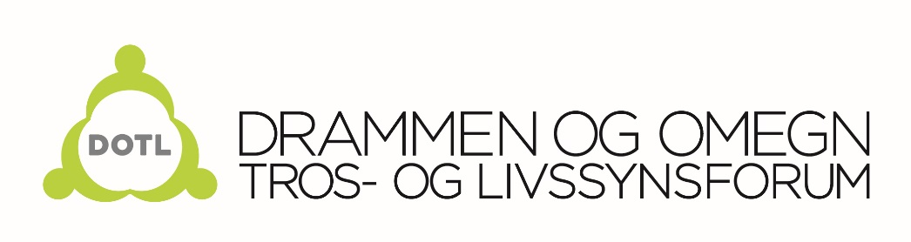

Referat fra styremøtet 10.11.2015
Sted:. Møterommet, Union scene
Tidspunkt: 18.00 – 21.00
Tilstede: Jan-Otto Eek, Marius Hagen, Anne Grete Spæren Rørvik, Monica Finnerud og Emilie Ruud
Forfall: Ragnhild Stivi, Kobal Visvalingam og Firoozeh Jamal Reza
Møteleder: Anne Grete Spæren Rørvik
Referent: Emilie Ruud

Referat

Livsdialog Veien videre – hva er dine visjoner for DOTL?

Sak 53/15 Godkjenning av innkalling og referat
Innkalling og referat godkjennes.

Sak 54/15 Orienteringer

Gjestebud 2015
- Jan Otto, Marius, Monica og Anne Grete deltok. Det var godt oppmøte på Gjestebud og det var gode innlegg av Faten Mahdi Al-Hossaini og Yousef Bartho Assidiq.
- Marius mener det var mindre dialog enn tidligere og at opplegget lignet mer et planleggingsmøte som søker en konklusjon. Også da med tanke på rapporten som skrives. Jan Otto synes de har funnet en form som passer bra. Det er fint at alle går igjennom tre ulike temaer. Han er enig i at de muligens søker en konklusjon, men at det ikke trenger å være negativt. Monica synes det er fint at det blir laget en rapport. Kanskje det kan bidra til at Drammen blir en bedre by?
- Det er viktig at sammenhengen mellom Gjestebud og DOTL kommer tydelig fram. Denne gangen ble det godt ivaretatt med en tydelig kunngjøring, der det ble presisert at DOTL finnes og at vi har arrangementer flere ganger gjennom året. De som ønsker mer dialog kan få det ved å delta på DOTL's møter. Vi må sørge for at slike kunngjøringer alltid blir gitt på Gjestebud og DSF og at vi gjennom våre kanaler bekjentgjør Gjestebud og DSF.

Sorg og omsorg, Drammen og omegn
- Arrangementet «Døden i et kulturelt/ tverrkulturelt perspektiv» ble vellykket. DOTL stilte med innledere fra ulike trossamfunn.
Sak 55/15 Veien videre for DOTL

Kontaktmøtet
- Jan Otto foreslår at DOTL bør fokusere på små og konkrete tiltak. Kontaktmøtet blir da viktig for å nå ut til medlemmene. Vi må få medlemmene til å delta på møtet 13.04.2015 og få frem hvor viktig det er med deltakelse generelt.

Åpne møter
- Marius foreslår å fronte DOTL som et sted der en kan møtes. Da altså gå bort i fra å ha et planlagt tema med innleder og legge større fokus på livsdialog. En mulighet er da å trekke/foreslå et tema på møtet. DOTL begynner med dette våren 2016. Første møte i 2016 blir årsmøtet 09.02.

Markedsføring/rekruttering
- DOTL må jobbe mer med synlighet. Vi bør aktivt ta kontakt med pressen gjennom for eksempel leserbrev eller kronikker. Det er også mulig å invitere journalister til å delta på møtene.
- Monica tar kontakt med Bijan Garahkani fra Buskerud innvandrerråd og hører om muligheten for hjelp til å få bedre kontakt med innvandrermiljøet.
- DOTL bør ha et større fokus på rekruttering av nye medlemmer. Marius lager et utkast til et rekrutteringsbrev. Emilie skaffer en liste over registrerte tros- og livssynssamfunn i Drammen. Marius, Anne Grete og Emilie diskuterer dette på neste AU 24.11.2015.

Vedtaksendringer
- Styret ønsker en vedtaksendring når det gjelder hvor mange som må være tilstede under årsmøtet. I dag er det slik at 50% må være tilstede for at årsmøtet kan holdes. Styret vil foreslå å slette dette fra vedtektene.

Sak 56/15 Årsmøtet 09.02.2016
- Styret ønsker å gå bort i fra vara-ordningen. Det er ønskelig at alle styremedlemmer stiller på lik linje.
- Årsmelding 2015: Emilie har skrevet et utkast til årsmeldingen. Hun gjør den ferdig og sender den ut med innkalling til årsmøtet.
- Årsplan 2016: Emilie skal skrive en årsplan for 2016.

Sak 57/15 Høstens program. Status v/ Emilie Ruud
- Alt er klart til årets siste åpne møte 19.11.2015.
- Det reklameres for arrangementet på Facebook og i Drammens Tidende.

Sak 5/15 Status Drammen Sacred Festival v/ Monica Finnerud.
- Monica informerer om at styremøtene holdes fra kl 14.00 – 16.00. Dette gjør det vanskelig for henne å møte. Hun har bedt om at tidspunkt endres.
- Festivalen skal vurderes på styremøte 11.11.2015. Det er mulig festivalen blir mindre i 2016 grunnet lave besøkstall i år.

Sak 58/15 Eventuelt
Ingen saker ble tatt opp.

